Муниципальное бюджетное дошкольное образовательное учреждение

«Центр развития ребёнка – детский сад №3 «Берёзка»

города Новопавловска

Февраль 2024 год

Составили: старший воспитатель Клевцова Л.В., воспитатель Кузнецова С. Н.

МБДОУ «ЦРР – детский сад №3 «Берёзка»

города Новопавловска

Сценарий интеллектуальной Олимпиады «Знай – ка - 2024»

в рамках образовательных событий годового плана детского сада.

**Цель:** Развитие коммуникативной одаренности дошкольников, систематизация знаний детей.

**Задачи:**

- Упражнять в сужении поля поиска при отгадывании объекта;

- Развивать умение направлять своё воображение в соответствии с поставленной задачей;

- Упражнять в подборе рифмующихся слов и составлении рифмовок;

- Закрепить умение системного анализа объекта;

- Воспитывать самостоятельность, инициативность, умение доводить начатое до конца.

**Ход мероприятия:**

**Ведущий:** Добрый день ребята и уважаемые гости! Пришло время начать наши интеллектуальные соревнования. И начнем мы с небольшой разминки.

**Разминка «Подбери рифму»**

Мы в рифму играем –  слова подбираем.

Стихи сочиним с детворой,

Картинку покажем и слово подскажем-

Какое возьмём мы с собой.

Скажу я гармошка, а вы мне…(картошка),

Держу я рубашку, вы видите…(букашку),

Взяла я корзину, а вам кажется …(картину).

Я вижу:  на поле пасётся баран,

А маленький мальчик несёт -…(барабан),

С тростинкой по тропке ползёт муравей,

А следом за ним  летит…(воробей).

Концерты на « Бис» даёт нам скрипач,

Детей веселит в цирке …(Циркач),

Весной прилетают с юга грачи,

Детишек всех лечат наши…(врачи).

В кладовой шуршала мышка,

Под сосной лежала -…(шишка).

Стоит в деревне старый дом,

В сети к нам попался -…(сом).

На берегу лежала гайка,

Рыбёшку утащила -…(чайка).

В огороде вырос лук,

На грядке ползал майский …(жук).

Мечтал о звёздах старый барс.

Хотел он улететь на …(Марс).

**Ведущий:** Пусть барс летит на Марс. А мы с вами пройдем за столы и продолжим нашу олимпиаду.

*Дети проходят за столы.*

**Задание №1 «Да-нет»**

Сейчас я буду по очереди произносить утверждения, а вы будете на них отвечать, молча ставя «знаки» в клеточку. Если вы с ним согласны – ставите + , а не согласны – .

У вас на листах стоят цифры, рядом с ними – клеточки. Цифра – это номер утверждения.

Покажите все клеточку с цифрой 1. Первое утверждение….

1. Букет - это сплетенные цветы на голове девочки

2. Воротник, карманы, оборки - это части платья.

3. Орехи – это плоды дуба.

4. Мухомор – это лечебный гриб для лосей.

5. Ледоход бывает весной.

6. Дом волка - это дупло.

7. Капель – это капли дождя.

8. Вася разрезал пирог пополам и взял себе больший кусок.

9. Осадки – это дождь, снег, метель.

10. Вода на глобусе обозначена, синим цветом.

11. У Маши глаза карие, а у Алеши голубые, значит, он лучше видит.

12. Верхняя часть дерева с ветками и листьями, называется кора.

13. Термометр показывает 20 градусов ниже ноля, сейчас лето.

14. Деревья поглощают углекислый газ.

15. Чтобы расти, и цветку, и сосульке нужно солнце

|  |  |  |  |  |  |  |  |  |  |  |  |  |  |  |
| --- | --- | --- | --- | --- | --- | --- | --- | --- | --- | --- | --- | --- | --- | --- |
| 1 | 2 | 3 | 4 | 5 | 6 | 7 | 8 | 9 | 10 | 11 | 12 | 13 | 14 | 15 |
| - | + | - | + | + | - | - | - | + | + | - | - | - | + | - |

**Задание № 2 «Математическая клетка» (лист в клетку)**

1. Возьмите красный карандаш, отсчитайте от черной клеточки вправо четыре клеточки и пятую закрасьте красным карандашом.

2. Возьмите синий карандаш. От красной клетки отступите вниз через две клеточки и третью закрасьте синим карандашом.

3. Возьмите зеленый карандаш и клеточку, расположенную слева от синей и через одну клеточку от нее, закрасьте зеленым карандашом.

4. Возьмите желтый карандаш. Отсчитайте от зеленой клетки вверх пять клеток и шестую закрасьте желтым карандашом.

**Задание № 3 «Арифметический кроссворд»**

Сейчас вам нужно будет проявить математические способности, решить «арифметический кроссворд».

**Сказочная Пауза – «Сказочная»** *(дети выходят на ковер берут картинки отгадки, слушают вопросы - показывают отгадки)*

1.Жилище Бабы-Яги. (избушка)

2.Какие цветы собирала Падчерица в сказке «Двенадцать месяцев»? (подснежники)

3.Как зовут деревянного мальчика? (Буратино)

4.В кого превратился Иванушка, попив водицы из копытца? (козленка)

5.Как звали девочку – обладательницу волшебного цветка из сказки Катаева «Цветик – семицветик»? (Женя)

6.На чем разъезжал Емеля в сказке «По щучьему велению»? ( на печке)

7.Кого поймал старик неводом? (Золотую рыбку)

8.Какая птица спасла Дюймовочку? (Ласточка).

9. Он живет на крыше и очень любит прилетать в гости к своему другу Малышу. (Карлсон)

10.Что потеряла Золушка, когда пробили часы 12? (хрустальную туфельку)

11. «Свет мой, зеркальце, скажи. Да всю правду расскажи…» (А. С. Пушкин «Сказка о мертвой Царевне и семи богатырях»)

12. «Голос у тебя хороший, ты будешь петь и на скрипке играть, собака - петь и в барабан бить, а я — петь и на гитаре играть» (Осел, бр. Гримм «Бременские музыканты»)

13.Чьими друзьями были Тотошка, Страшила, Трусливый лев и Железный дровосек? (Элли)

14. Где находится смерть Кощея? (в яйце)

15.  Почтальон из деревни Простоквашино. (Печкин)

*(Дети проходят за столы)*

**«Веселая грамматика»**

**Задание № 4**

**«Грамматический поезд»**

Чтобы грамматический поезд отправился в путь, вам нужно правильно прицепить вагоны таким способом, чтобы следующее слово пассажира вагона начиналось со звука, которым заканчивается слово пассажира предыдущего вагона. Начинаем строить цепочку от картинки под номером 1.

Заяц – цапля – ящерица – аист – тигр -

Начинаем посадку на поезд, проводим последовательно линию от вагона к вагону!

**«Экология»**

**Задание №5**

**«Приглашение на обед»**

В каждом поле в рамке находится зверь. Подумайте, чем он питается. Каких зверей, одного или нескольких, находящихся в его поле, он может пригласить к себе на обед. Раскрасьте кружки возле выбранных картинок зверей.

|  |  |
| --- | --- |
| C:\Users\User\Desktop\AppData\Local\Temp\FineReader12.00\media\image2.jpeg | C:\Users\User\Desktop\AppData\Local\Temp\FineReader12.00\media\image3.jpeg |
| C:\Users\User\Desktop\AppData\Local\Temp\FineReader12.00\media\image4.jpegC:\Users\User\Desktop\AppData\Local\Temp\FineReader12.00\media\image6.jpegC:\Users\User\Desktop\AppData\Local\Temp\FineReader12.00\media\image5.jpeg |  |

**Задание № 6 «Познавательный блиц-опрос»**

- Обведи только тех рыб, которые обитают в пресных водоемах.

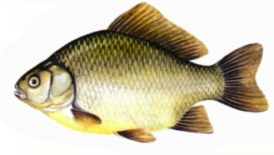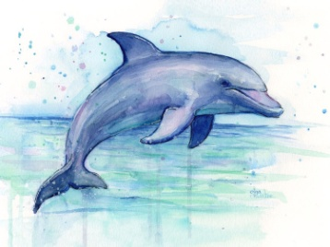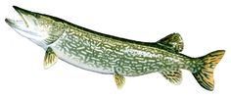 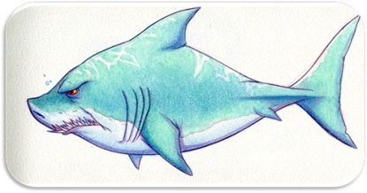

**-**  Обведи в круг картинки, на которых вода находится в жидком состоянии.

|  |  |  |  |  |  |  |
| --- | --- | --- | --- | --- | --- | --- |
| hello_html_3ffe232c.png | hello_html_2b8a420f.png | hello_html_m566c5cf4.png | hello_html_2815b018.png | hello_html_1b6d8342.png | hello_html_m3a0af30e.png | hello_html_m3d6ffed9.png |

- Помоги разобрать объекты живой, неживой природы и объекты рукотворного мира. Раскрась нужным цветом кружок.



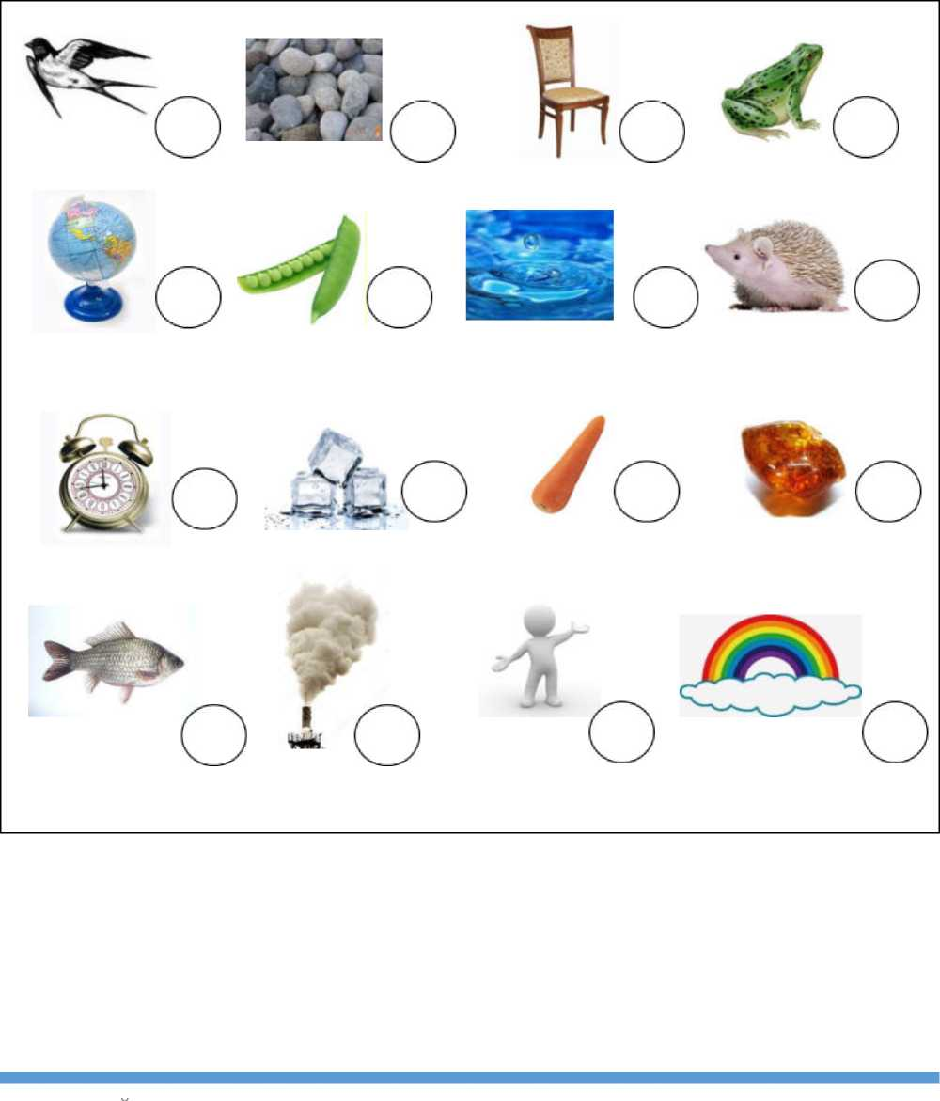

**Задание № 7 «Часы»**

Рассмотрите задание.

- Догадайтесь, кто раньше пришел в детский сад. Раскрасьте кружок около этого ребенка.

- Это уже соревнование велосипедистов. Песочные часы показывают время финиша каждого велосипедиста. Догадайтесь, кто выиграл соревнования. Знак велосипеда треугольник или квадрат, нарисуйте в кружке на финише

- Отметьте на циферблате часовой и секундной стрелочкамивремя **8** часов **00** минут

**Задание № 8 «Найди** **объект по «адресу»** (координатам) и обозначь его.

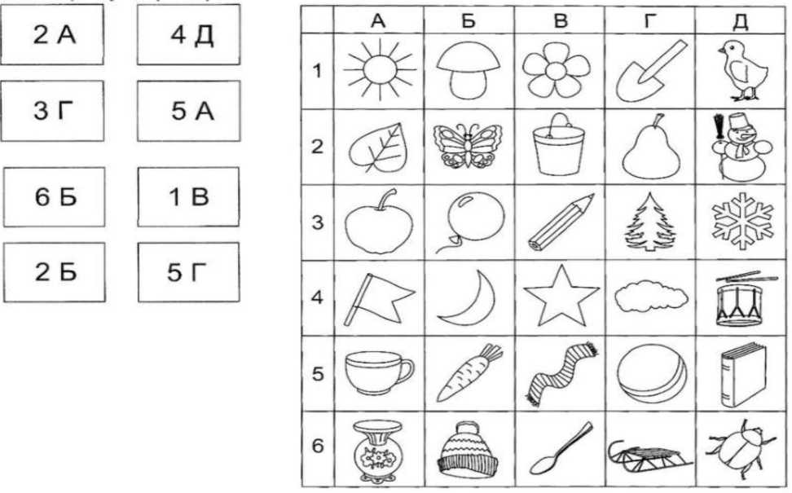

**Задание № 9**

**«Дорисуй рисунок»**

Ребята художник нарисовал только одну половину рисунка, ваша задача дорисовать вторую половину рисунка точно по клеточкам.